Как родителям справиться с буллингом.
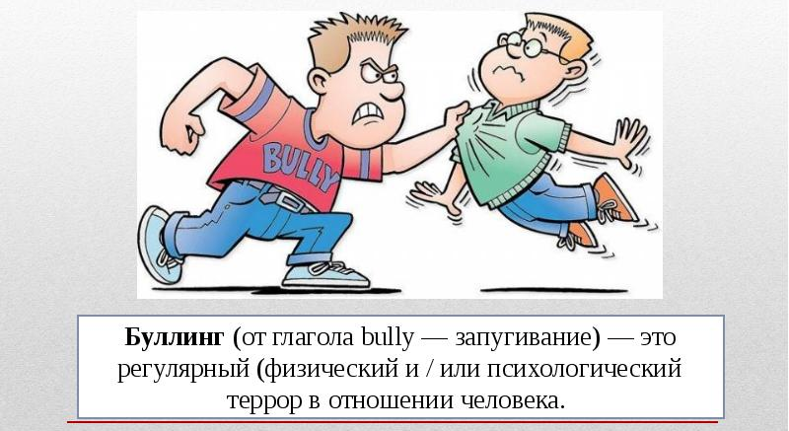
Насмешки и издевательство над детьми сверстников уже давно стали частью школьной жизни. И с годами масштабы этого явления только увеличиваются. На Западе его принято называть буллингом.
Многие родители считают, что буллинг не такая серьезная проблема, как употребление школьниками запрещенных веществ (табака, алкоголя, наркотиков), однако его последствия могут быть очень тяжелыми и длительными. Кроме того, буллингу дети могут подвергаться не только в школе, но и в социальных сетях, что гораздо сложнее присечь. Буллинг негативно влияет не только на тех, кто терпит оскорбления и издевательство, но и на тех, кто их наносит.
Дети, которых обижают в школе, чаще склонны:
- Плохо учиться.
- Иметь заниженную самооценку.
- Переживать депрессивное состояние.
- Проявлять агрессивность, чтобы защитить себя и отомстить своим обидчикам.
Дети, которые обижают других, чаще склонны:
- Плохо учиться.
- Курить и употреблять алкоголь.
- Совершать преступления в будущем.
Родители могут сыграть важную роль в предотвращении проявлений буллинга. Вот несколько советов об этом:
- Учите детей решать проблемы конструктивно, без агрессивности, хвалите их, когда у них это получается.
- Хвалите их, когда они хорошо себя ведут, это поможет им поднять самооценку. Детям нужна уверенность в себе, чтобы они могли отстоять свою точку зрения.
- Спросите у детей, как прошел их день в школе, внимательно выслушайте, что они говорят о школьной среде, своих одноклассниках и проблемах.
- Серьезно отнеситесь к буллингу. Большинство детей стесняются рассказывать, что их обижают. Возможно, у вас будет только один шанс на то, чтобы помочь ребенку.
- Если вы видите, что кого-то обижают, обязательно вступитесь за ребенка, даже если обидчиком является ваше чадо.
- Призывайте ребенка оказывать помощь тем, кто в ней нуждается.
- Никого не обижайте сами. Если детей обижают дома, они будут вымещать злость на других. Если ваш ребенок видит, что вы обижаете кого-то другого, насмехаетесь над ним или сплетничаете о ком-то, он будут поступать так же.
- Поддерживайте школьные программы борьбы с буллингом. Если в школе такой программы нет, организуйте ее сами вместе с другими родителями, учителями и волонтерами.
Если ваш ребенок стал жертвой буллинга
Большинство детей стесняются признаться в том, что над ними издеваются. Они могут никому об этом не рассказывать. Если ваш ребенок все-таки пришел к вам за помощью, отнеситесь к этому серьезно. Если ребенок впервые попросил о помощи, но к нему не отнеслись серьезно, второй раз он уже к вам не обратится.
Если ваш ребенок не обращается к вам за помощью, обратите внимание на следующие признаки, которые свидетельствуют о том, что он стал жертвой буллинга:
- Ребенок становится замкнутым.
- Теряет друзей.
- Хуже учится.
- Теряет интерес к занятиям, которые раньше любил.
- Его одежда порвана или испачкана.
- Он приходит домой с синяками.
- Просит больше карманных денег.
Если вы думаете, что вашего ребенка обижают, или же ребенок сам вам об этом сказал, вы можете ему помочь. Родители лучше всего влияют на уверенность ребенка в себе и могут обучить его лучшим способам решения проблем. Вот как вы можете помочь своему ребенку:
- Поговорите с учителем ребенка, не стоит сразу конфликтовать с родителями обидчика. Если учитель ничего не предпримет, обратитесь к директору.
- Научите ребенка неагрессивным способам противостоять буллингу – пусть он избегает обидчика или уклоняется от него, переключится на общение с друзьями или поговорит с кем-то, кто мог бы ему помочь.
- Помогите ребенку действовать уверенно. Приучите его ходить с расправленными плечами, смотреть другим в глаза, говорить четко и громко.
- Не призывайте детей решать проблемы при помощи кулаков. Ребенок может пострадать во время драки, попасть в неприятности и усугубить конфликт со своими обидчиками.
- Вовлеките ребенка во внешкольные занятия. Тогда у него будет более широкий круг общения и больше друзей.
Некоторых детей постоянно обижают, а других вообще не трогают. Почему некоторые дети притягивают обидчиков? Дети, которых обижают очень часто:
- Отличаются от других (ростом, национальностью, другими параметрами).
- Кажутся физически или эмоционально слабыми.
- Не уверены в себе.
- Ищут одобрения.
- Не жалуются на обидчиков.
Если обидчиком является ваш ребенок
Каждому родителю сложно поверить в то, что их ребенок обижает других, но иногда это случается. Но если он издевается над другими сейчас, это еще не значит, что он будет так поступать в будущем. Родители могут помочь ребенку измениться и начать хорошо общаться со своими одноклассниками.
Ваш ребенок может быть обидчиком, если он:
- Не сочувствует другим.
- Ценит агрессивность.
- Любит командовать.
- Проявляет наглость победителя, который не любить проигрывать.
- Часто ругается с братьями и сестрами.
- Импульсивный.
Что вы можете сделать, чтобы помочь ребенку:
- Отнеситесь к этому серьезно. Не воспринимайте буллинг как что-то временное. Если вас не волнует, как это скажется на вашем ребенке, вспомните о том, что страдает кто-то другой.
- Поговорите с ребенком, узнайте, почему он обижает других. Очень часто дети так себя ведут, когда чувствуют грусть, злость, одиночество или неуверенность. Иногда причиной такого поведения становятся какие-то перемены дома, в семье.
- Научите ребенка сопереживать другим, объясните ему, как себя чувствует тот, кого обижают.
- Спросите учителя или школьного психолога, есть ли у вашего ребенка какие-то проблемы в школе. Может, он отстает по какому-то предмету или ему сложно завести друзей. Спросите у них, как вы можете помочь ребенку решить эту проблему.
- Задайтесь вопросом, не обижают ли вашего ребенка дома. Очень часто дети, которые издеваются над другими, сами стали жертвой издевательства родителей или членов семьи.
ЕСЛИ ВАШ РЕБЁНОК ЖЕРТВА БУЛЛИНГА, ПОКАЖИТЕ ЕМУ ЭТО ВИДИО:
https://www.youtube.com/watch?v=hW6M6Fk1wMk
И помните: Вы не останетесь один-на-один с этой проблемой, если обратитесь за помощью к специалистам – педагогу-психологу или социальному педагогу ГБОУ СОШ №385.

